湖北昕安科技有限公司
职业卫生报告网上信息公开表
受控编号：XA-JL-74-2023
项目编号 | XA-DJ-2024091
项目名称 | 大冶市长丰商混制品有限公司职业病危害因素定期检测
被技术服务单位 | 大冶市长丰商混制品有限公司
项目地址 | 大冶市大箕铺镇新屋下村
被技术服务单位  联系人 | 罗XX |  | 联系电话 | 1862XXXX635
现场评价工作时间 | 2024年4月20日 |  | 现场检测时间 | 2024年4月23日-4月23日
项目负责人 | 田坤
现场评价调查人员 | 田坤、童智龙
现场采样人员 | 陈雁、刘光新
实验人员 | 周姝含、祝海
建设项目陪同人 | 杨XX
现场照片
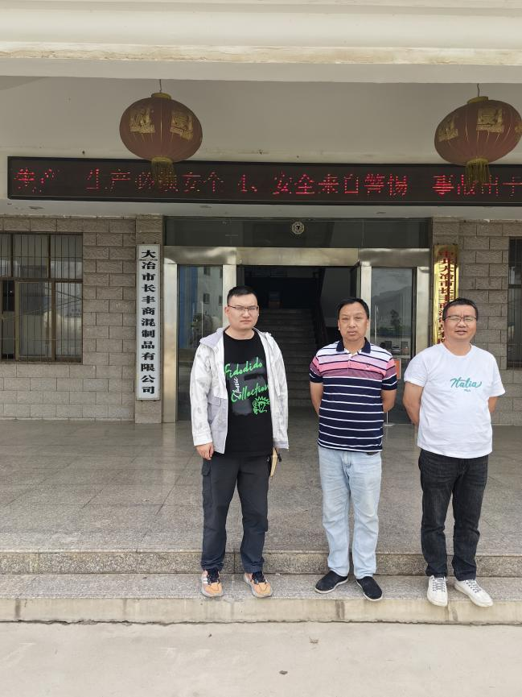 |  | 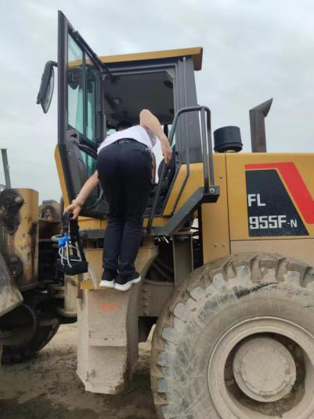
说明：此表在职业卫生评价报告内审结束后由评价人员填写电子版交机要，机要员在外审通过15天内负责网上公示

